明明平时很温和，经前却控制不住脾气？不是你变了，是PMS来了

每到生理期都像是“变一个人”？
乳房胀痛到不敢碰、
头痛头晕没精神，
工作时烦躁得想发火，
明明没做错事却忍不住想哭，
甚至失眠多梦、食欲暴涨
......
别再硬扛说“忍忍就过去了”！
这不是“矫情”，
也不是普通的“经前小情绪”，
而是经前期综合征（PMS）在作祟。

来源：《雨之日》
一、什么是经期综合征（PMS）？
经期综合征（PMS），又称经前期综合征，是指女性在月经来临前的1-2周内，在身体、情绪和行为方面出现的一系列周期性不适症状。这些症状在月经来潮后便会迅速减轻或消失。
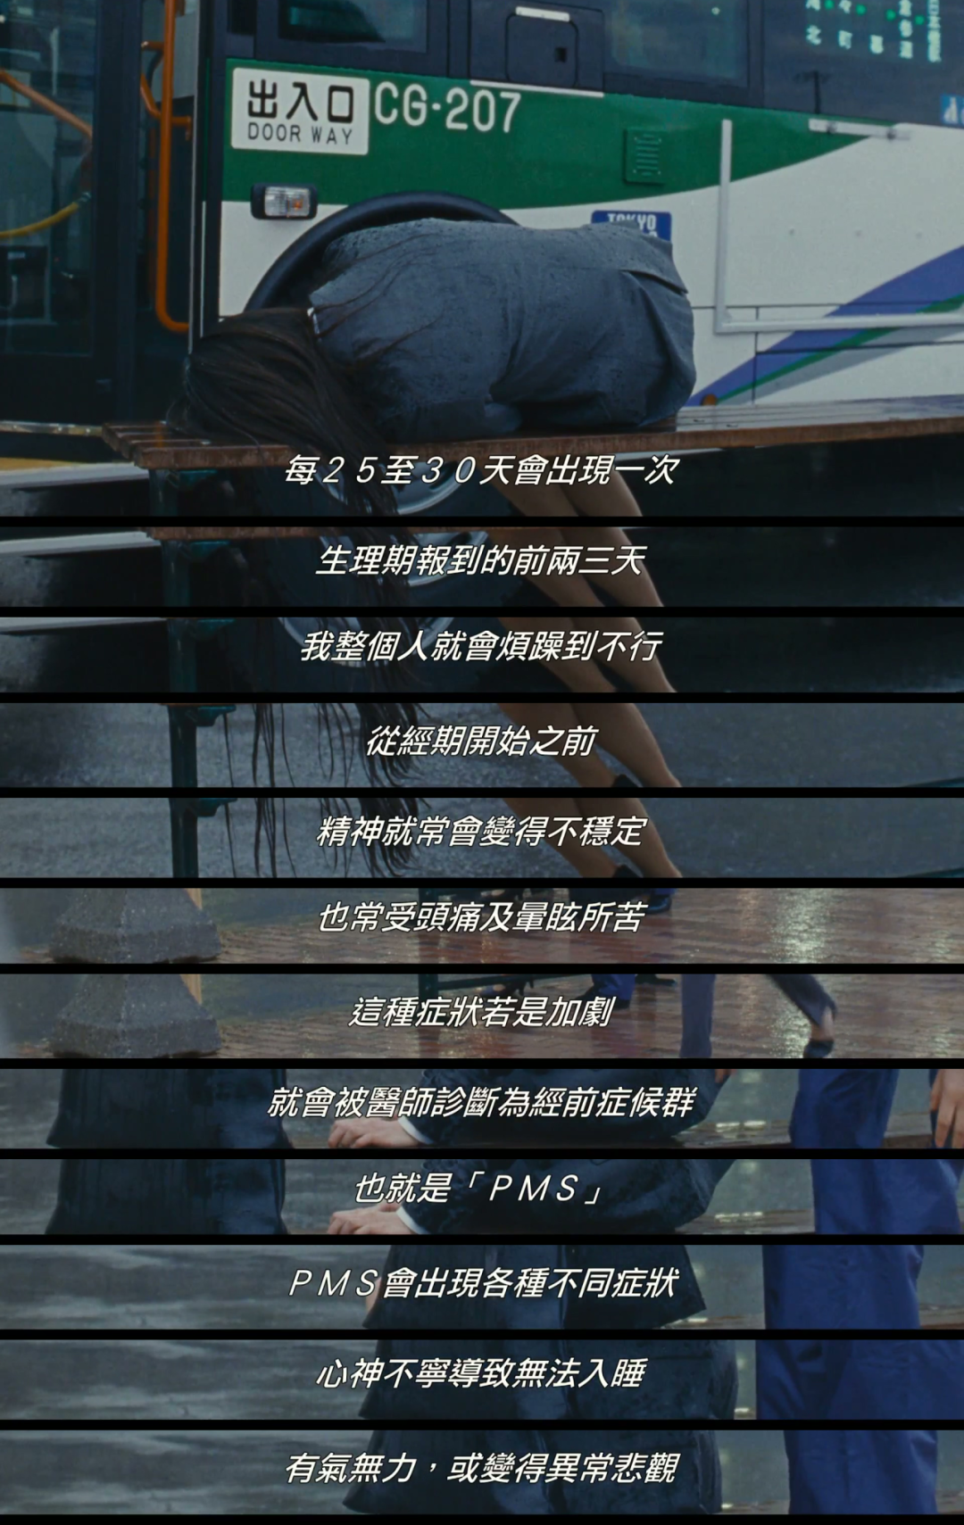来源：《黎明的一切》
PMS非常常见，大约有75%的育龄女性会经历某种形式的PMS症状，其中约有3-8%的女性症状非常严重，可能被诊断为经前期烦躁障碍（PMDD），这是一种更严重的形式，会严重影响日常生活和人际关系。
二、产生原因及发生时期
1.产生原因
PMS的确切原因尚不完全清楚，但目前医学界普遍认为它与以下几个因素密切相关：
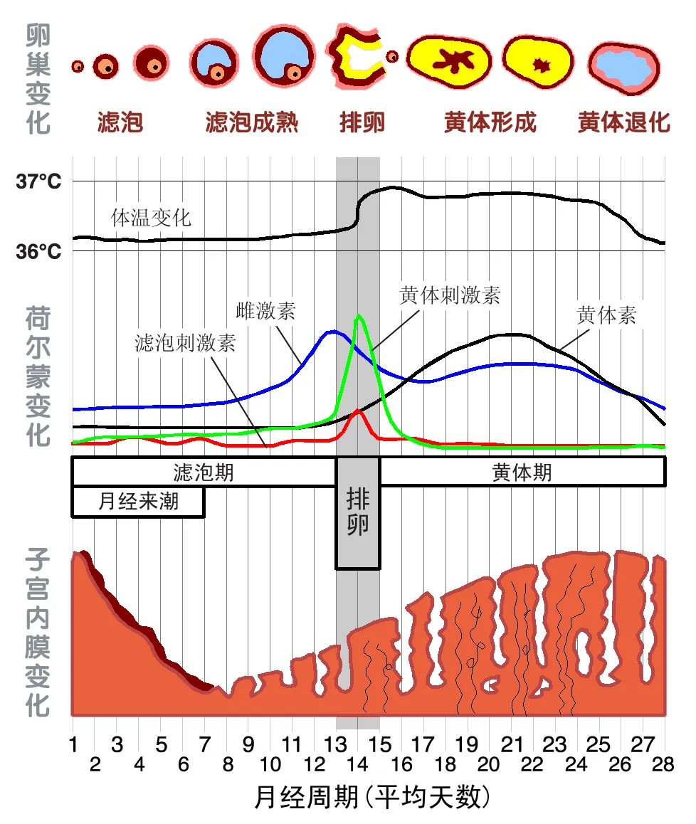
- 激素水平波动：这是最主要的原因。在月经周期中，雌激素和孕激素的水平会发生剧烈变化。尤其是在排卵后，这两种激素水平先升高后急剧下降，这种波动被认为会影响大脑中的化学物质，从而引发各种症状。
- 神经递质变化：激素的波动会影响大脑中一些关键的神经递质，特别是血清素。血清素水平下降与情绪低落、易怒、食欲改变和睡眠问题有直接关系。
- 社会心理因素：压力、情绪管理能力、以及个人对月经的态度和认知，都会影响PMS的严重程度。
- 营养因素：缺乏某些营养素（如维生素B6、镁、钙）可能会加重症状。高盐、高糖、高咖啡因的饮食也可能导致水肿、乳房胀痛和情绪波动。
2.主要发生时期
PMS症状主要发生在月经来临之前，具体来说是黄体期后期，即从排卵后到月经来潮前的这段时间。
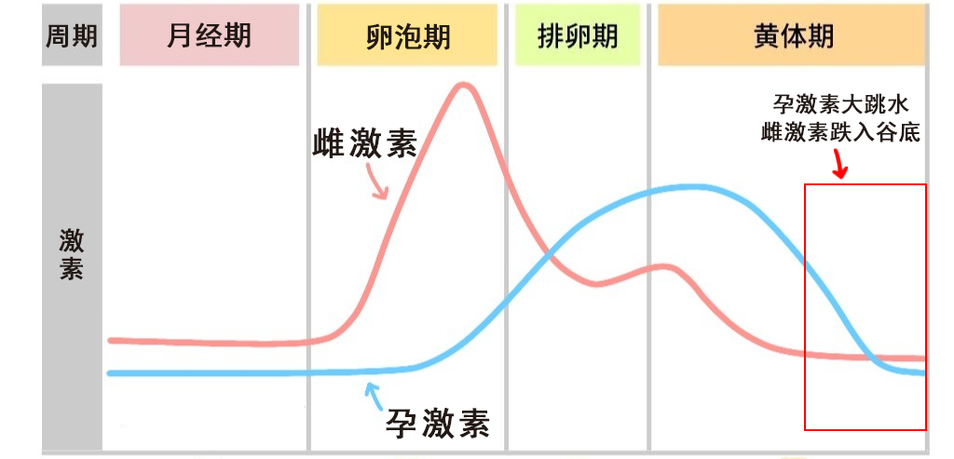
- 开始时间：通常在月经前1-2周开始出现。
- 高峰期：症状在月经前2-3天最为严重。
- 结束时间：随着月经来潮，症状会迅速缓解，并在经期开始后几天内基本消失。
三、经期综合征的症状有哪些？
PMS的症状多种多样，可能高达150种以上，但通常可以归纳为以下几类：

来源：《生理大叔和他的女儿》
1.身体症状
- 乳房：乳房胀痛、敏感。
- 腹部：腹胀、腹部绞痛。
- 皮肤：痤疮爆发、皮肤油腻。
- 四肢：手脚水肿、关节或肌肉疼痛。
- 其他：头痛、背痛、疲劳感、嗜睡或失眠（入睡/睡眠维持障碍）、体重增加。
2.情绪与心理症状
- 情绪波动、易怒、烦躁不安、没有耐心。
- 情绪低落、莫名想哭、感到悲伤或绝望（情绪高度敏感）。
- 焦虑、紧张、应激。
- 注意力不集中、记忆力差/健忘。
- 社交回避、对日常活动失去兴趣。
3.行为症状
- 食欲改变，特别渴望吃甜食或高盐食物。
- 睡眠过多或失眠。
四、如何缓解经期综合征的症状？
PMS可能很难治疗。没有一种单一的治疗方法对所有的女性都有效，很少有女性能够通过任何单一类型的治疗方法完全缓解。
1.调整饮食
- 少盐：减少盐分摄入，有助于减轻水肿和腹胀。
- 少糖：避免高糖食物，以稳定血糖，减少情绪波动。
- 少咖啡因和酒精：咖啡因和酒精可能加重焦虑、易怒和乳房胀痛。
- 少食多餐：保持血糖稳定。
- 增加复合碳水化合物：多吃全麦面包、燕麦、糙米、豆类和蔬菜。
- 补充关键营养素：
（1）钙：研究发现每日摄入1200毫克钙能有效缓解PMS症状。
（2）镁：有助于减轻乳房胀痛和情绪波动。
（3）维生素B6：可能有助于改善情绪。
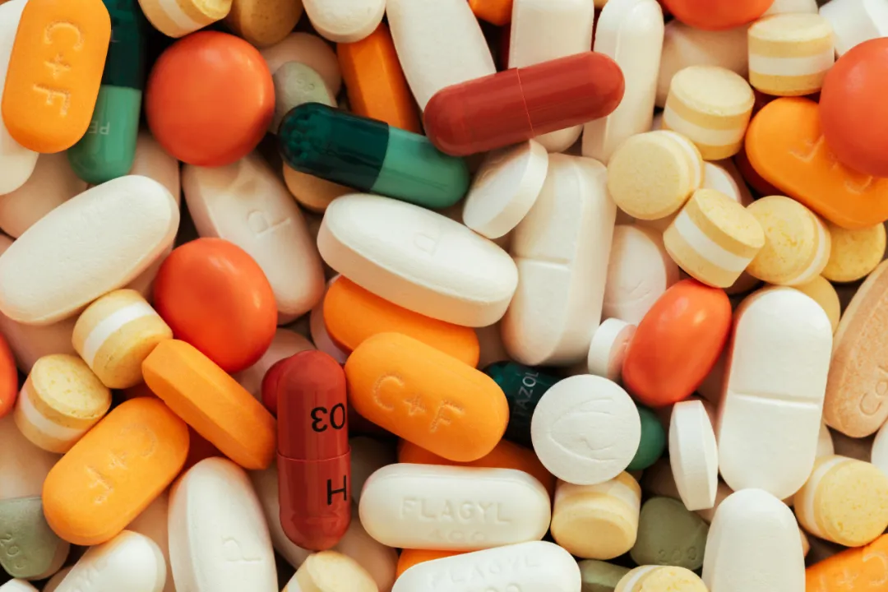
温馨提示：营养补剂的使用需要在医生指导下使用。
2.规律运动
- 每周进行至少150分钟的中等强度运动，如快走、慢跑、游泳、瑜伽等。
- 运动能促进内啡肽（“快乐激素”）的释放，有效改善情绪、缓解压力和减轻身体疼痛。
3.压力管理
- 尝试深呼吸、冥想、瑜伽等放松技巧。
- 确保充足的休息和睡眠（每晚至少7小时）。
- 从事自己喜欢的爱好来分散注意力。
4.药物治疗（需在医生指导下进行）
- 止痛药：服用非甾体类抗炎药(NSAID)如布洛芬，可以缓解头痛、背痛和腹部绞痛。
- 激素避孕药：某些口服避孕药可以通过抑制排卵来稳定激素水平，从而减轻PMS症状。
- 抗抑郁/抗焦虑药物：对于严重的情绪症状（特别是PMDD），选择性血清素再摄取抑制剂（SSRIs）非常有效。
- 补充剂：如月见草油、圣洁莓等，但其效果因人而异，使用前最好咨询医生。
不用担心，
这个过程一般不会持续很久
随着月经到来，
我们的身体内的
各项激素重新开始回升，
我们也将逐渐恢复平静而
稳定的状态。

